Урок –размышление
«Горянка в современном мире»
по произведениям А.Костюнина.

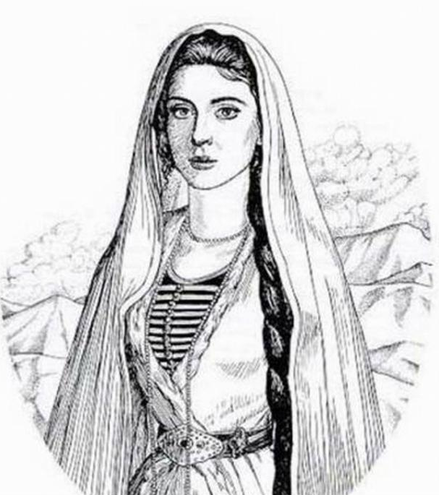

Провела: учительница Абасова Х.А.
Кизлярский район. Республика Дагестан. Старосеребряковская СОШ

Урок –размышление «Горянка в современном мире»
по произведениям А.Костюнина.

Цель: ознакомить учащихся с произведениями Александра Костюнина о Дагестана; разобрать образ современной горянки по трём произведениям Костюнина.
Ход урока.

Учитель: Ребята! На уроке познакомимся с творчеством писателя-современника А.В.Костюнина. Мы привыкли с вами анализировать произведения русских классиков, которые известны всему миру, о которых уже много написано критиками, по мотивам которых поставлены спектакли, или сняты фильмы.
Рассказы и повести А.В.Костюнина – это мир, близкий всем нам, его герои – то ваши ровесники, то люди старшего поколения, но все они живут интересами нашего общества, их проблемы так близки нашим. Речь героев созвучна с нашей речью. И, погружаясь в этот мир, каждый из вас может увидеть себя рядом с персонажами произведений автора
Магомедова Халипат подготовила сообщение об Александре Костюнине.
Учитель: на уроке мы будем разбирать произведения Костюнина о Дагестане «Белая птица», «Чёрная королева»,«Ивановы».
О чём эти произведения, какова основная тема произведений?
(Эти произведения о Дагестане. Тема образ горянки в современном мире.).
Учитель: У нас сегодня урок – размышление. Как вы думаете, о чём мы будем сегодня размышлять?
Ученики: 1) об искусстве
2) о любви
3) и вообще о человечности
Учитель:
-Какую проблему поднимает автор в «Белой птице»? (Проблему искусства, проблему любви ).

- Кого автор ставит в центр своих произведений»? (Молодые девушки).

- Почему проваливается идея о создании театра. (Непонимание людей, вековые традиции, сам уклад горской жизни).

Оставляет ли рассказ после себя гнетущее впечатление? (Нет. Несмотря на смерть героини, рассказ не вызывает отрицательных эмоций. Ведь всё-таки театр был открыт и назван почти так как хотела Айша «Синяя птица»).

Учитель: второй рассказ называется «Чёрная королева» о чём идёт речь в этом рассказе (о шахматах, о прекрасной шахматистке Бике).
-Похожи ли судьбы героинь? (Нет. Бике отец доверяет и возит её за границу на турниры.)
-Отличается ли жизнь Бике от жизни других спортсменок? (Конечно. Её контролируют брат и отец. Но, как говорит Бике, менее счастливой она от этого не становится.)
Учитель -Меняется ли судьба горянки в современном мире. (Да. Автор не предполагал увидеть девушку-шахматистку в Дагестане, но Бике разрушила его стереотипы. Она выступает не только за Дагестан, но представляет Россию на международных турнирах.)

Учитель:«Ивановы» - это ирассказ о русских девушках, приехавших в Дагестан, учить детей.
-были ли такие девушки на самом деле?-(Да. В становление советской власти очень много молодых специалистов приехали в Дагестан, это и врачи, и учителя, и инженеры. Многие из них создали здесь свои семьи и навсегда остались в Дагестане.)
- С какими проблемами сталкиваются героини рассказа? (Тяжёлые бытовые условия, одежда, к которой они не привыкли, другие нравы и обычаи.)

-Скажите, ребята, могли эти произведения быть написаны на основе реальных событий?
(Да. Русским учительницам в Дагестане посвящено немало хороших строк. Расул Гамзатов воспел их в своей поэме «Горянка». Сейчас в Махачкале установлен памятник русским учительницам.)
Учитель -Почему горцы приняли русских девушек как своих? (Русские девушки обжились на новой Родине, приняли традиции и обычаи Дагестана, надели гурмендо).
-Можно ли считать их горянками? (Да.)
Учитель - Чем похожи все эти героини? (Они стремятся изменить жизнь к лучшему: Айшат-устроить театр
Нюрджаган- дать знания детям
Бике-Отстаивать на турнирах честь своей страны.)
Каким предполагал увидеть автор дагестанских девушек в рассказе «Чёрная королева». (Забитыми, находящихся под строжайшим контролем родителей.)
-Соответствует ли это современной действительности? (Нет.)
Заключение: Современная девушка Дагестана это целеустремлённая девушка, сама выбирающая свою судьбу, но прежде всего она хранительница семейного очага, так как семья основа дагестанского общества.
Горянку воспевал в своих произведениях Расул Гамзатов, только горянка могла остановить кровную месть.
Д.З.Написать сочинение по произведениям Костюнина.

